«Традиции казачества»

Кубань, Кубань – души моей отрада,
Сияньем зорь налитые поля.
Мне в целом мире ничего не надо,
Твоя бы песня в вышине плыла!
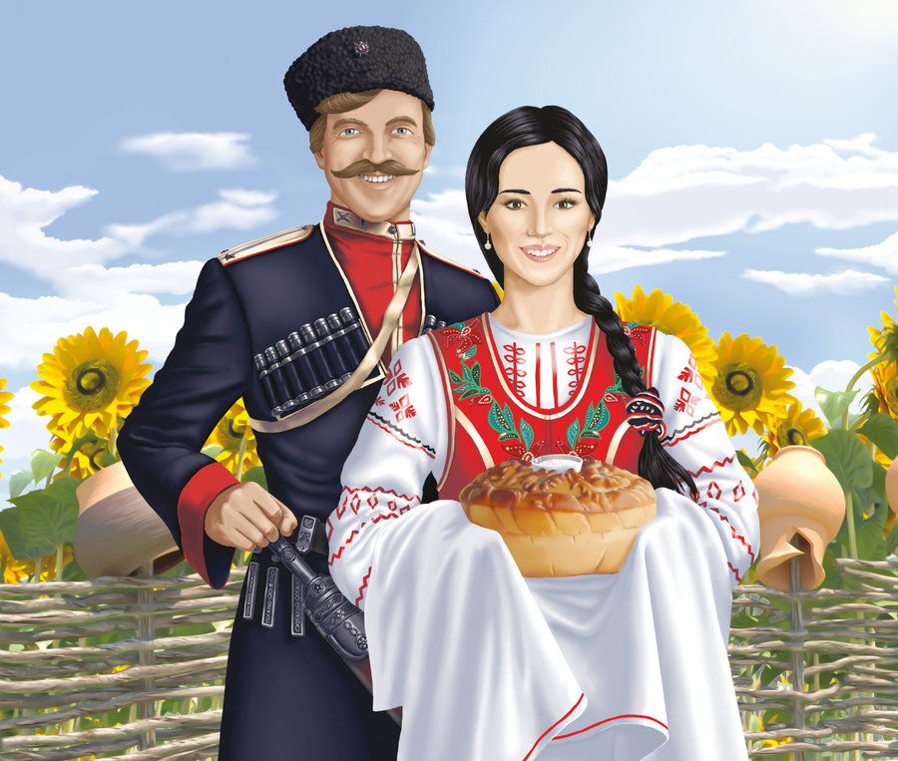

Сегодня мы познакомим вас с традициями кубанского казачества.
А начиналось все с указа Императрицы российской Екатерины II, которая «Особой Грамотой» от 30 июня 1792 года даровала Черноморскому казачьему войску земли между Кубанью и Азовским морем.

Слово казак в переводе с тюркского – «вольный человек».
Как были устроены казацкие семьи?
Они были многочисленны. Средняя численность детей-казачат в конце XIX века составляла девять-одиннадцать человек. В казачьих семьях детей до семи лет считали младенцами, и все проступки, совершаемые ими в этом возрасте, оставались на совести матери.
Мать — ответчица за дитя перед Господом Богом.
Воспитание детей, особенно мальчиков, у казаков преследовало одну цель: сделать из казачонка воина, способного встать на защиту матушки-России. Новорожденному родственники и знакомые приносили пули, у изголовья младенца клали саблю, пистолет, лук и ружье со словами: « Приобщайся к ремеслу воинскому, казачок!» Рождение ребенка, а тем более мальчика, было важным событием в семье. Здоровый и крепкий сын — гордость матери- казачки. Когда сыну исполнялся год, отец торжественно выносил его на майдан и сажал на коня. Старики — казаки по его посадке, по хватке ручонками различных предметов, развешиваемых рядом, определяли его будущее. «Добрый будет казак», — такой приговор был наградой родителям.
С малых лет родители приучали детей рано вставать, самим одеваться, убирать постель, помогать по хозяйству, пришить пуговицу, поставить заплатку на одежде, забить молотком гвоздь в доску забора, спутать и зануздать лошадь и т. д. В труде вырабатывались сноровка, сообразительность, крепость мышц. С семилетнего возраста на казачат возлагали посильные работы — уход за домашней птицей, прополку сорняков на закрепленных наделах, уборку во дворе и по дому.
В десять — подростки могли гонять коней на водопои, нередко без седла и уздечки и непременно рысью. В двенадцать лет они гарцевали на лошадях, ориентировались на местности, 14 -15- летние подростки могли наряду с взрослыми джигитовать, преодолевать на скаку препятствия, рубить лозу, вести огонь во фланг движущемуся противнику, положить на карьере коня и открыть из-за него огонь.
Ведущий: Рождение девочки не праздновались так торжественно. Перво–наперво, по обычаю, няньки мыли девчушку с песнями и добрыми пожеланиями. В это время отец, единственный мужчина, допускавшийся на обряд, ел «отцовскую кашу» специально насоленную, наперченную, политую горчицей. Есть должен был не морщась, дабы дочери меньше досталось «горького». И съедал всю. Когда девочка начинала ходить, праздновали «первый шаг». Ей дарили бантик, гребенку «на косочку», платочек — в церковь ходить, ленточку. Девочек учили постоянно следить за чистотой, помогать матери убирать комнату, мыть и приводить в порядок кухонную посуду, готовить пищу уже с 12 лет.

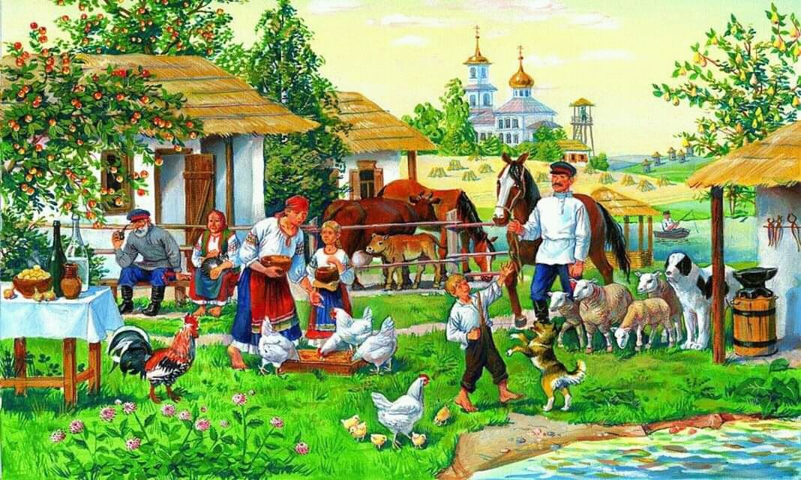
Можно сказать, что воспитание молодого поколения сводились к следующим традициям:
Не причинять вреда окружающим ни в мыслях, ни в словах, ни в делах, искоренять зло и ненависть.
Быть всегда правдивым и искренним не только в словах, делах, но и в мыслях.
Жить только за счет своего труда, избавляться от алчности, жадности, зависти, различных соблазнов, которые могут привести казаков к предательству, подлости и другим порокам.
Воздержание и умеренность должны быть во всем.
Жить своим умом и сочувствовать близким, рядом идущим.
Да, казак – это особый образ жизни и мыслей. Понять это нам помогут казачьи поговорки.
А какие казачьи поговорки знаете вы?
Не хвались, в поход собираючись, хвались с похода едучи.
Всяк свистнет, да не по-казацки.
И шашка остра, а дух – сильнее.
Где казак, там и слава!
С доброй песней и путь короче, и жизнь слаще, и смерть легче.
Не всяк тот казак, что фуражку набекрень носит.
Нет уз святее товарищества!
Казак без коня – сирота
Слава предков не ржавеет.
Кровь казачья – не водица.

Как вы думаете, о каких чертах казачьего характера идет речь в этих поговорках?

не будь хвастливым;
не будь трусливым;
будь сильным духом;
будь храбрым;
никогда не унывай;
будь мужественным;
хорошим товарищем;
уважай предков;
береги честь смолоду!
Отношение к старшим.
Учение добру, благожелательности, уважение к старшему поколению, почет к старшим, и в особенности испытанным в боях воинам, был обязанностью для молодого поколения. В присутствии «старшего» не разрешалось сидеть, курить, непристойно выражаться. Считалось недостойным обгонять старика (или старшего по возрасту), требовалось испросить разрешения пройти. Старику, или старшему по возрасту, младший обязан уступить дорогу. Младший должен проявлять терпение и выдержку, не прекословить ни при каких обстоятельствах. На общих мероприятиях и принятии решений обязательно спрашивалось мнение старших. При конфликтах, ссорах, драках слово старшего являлось решающим, требовалось его немедленное исполнение. Молодежь не имела права садиться в присутствии стариков». Добрые семена воспитания уважения к старшим становились обязательным обрядом. Нарушений почтения и уважения к старикам-казакам в станицах не наблюдалось. Семьи, у которых росли непослушные дети, неоднократно посещались атаманом, а родители приглашались на заседания станичного правления. Старшее поколение вместе с казачатами постоянно посещали церковные приходы, учили многочисленным молитвам.
Отношение к женщине у казаков было особенным. Она являлась хранительницей семейного очага и традиций. Казачка ждала мужа домой. Известны и подвиги казачек. Она умела достойно встать с оружием на руках на защиту своих детей, куреня, станицы. Казачья семья и казачье общество являлись основой для формирования у подрастающего поколения своего гражданского долга.
Приветствие звучало в 3 –х вариантах, производных от «здорово»: «Здорово дневали!» (послеобеденное время, скорее вечер), «Здорово ночевали!» (утро, время до обеда), «Здорово живете!» (в любое время.) В качестве приветствия друг друга казаки слегка приподнимали головной убор и с рукопожатием справлялись о здоровье семьи, положении дел. При встрече, после долговременной разлуки, а также при прощании, казаки обнимались и прикладывались щеками. Целованием приветствовали друг друга в Великий праздник Воскресения Христова, на Пасху, причем целование допускалось, только среди мужчин и отдельно – среди женщин.

По указу бывшего губернатора нашего края, А. Н. Ткачева, был построен этнографический музейный комплекс «Атамань», в котором воссоздан быт кубанского казачества. Благодаря этому появилась возможность прикоснуться к историческому облику казаков, познакомиться с их бытом и удивительными традициями, узнать, что казаки занимались земледелием и скотоводством, среди них были кузнецы, сапожники, овчинники (выделывали овечьи шкуры), портные. Из собственного сырья они ткали холсты, шили рукавицы, одежду, изготовляли орудия земледельческого труда (деревянные и железные).

Чтоб в строю казачьем быть,
Надо было послужить,
Знать, как выиграть страшный бой
На коне быть как влитой.
Шашкой острою владеть
Голод, холод – все терпеть.
Нужно голову иметь.
И — же, каждый бой с удачей
Был нелегким хлеб казачий
За Царя, Россию – Мать.
Шли казаки воевать!
«Казаки участвовали во всех войнах, которые вела Россия: громили шведов в Прибалтике и на Украине, сражались с кавалерией прусского короля Фридриха II в Семилетнюю войну, били турок под командованием П. А. Румянцева и А. В. Суворова. “Для того казак родился, чтоб царю на службе пригодиться”, — гласила старинная поговорка. Казачья служба по закону проходила 20 лет»
В старину на Кубани очень любили проводить народные ярмарки. Ярмарка считалась у казаков праздником, а народная мудрость гласит: любая душа празднику рада! Ярмарки в старину бывали разные – весенние, летние, осенние и зимние. На казачьих ярмарках не только торговали да покупали, но и обязательно веселились, как могли: ремеслом хвалились, силой мерялись, подарки дарили, пели песни и, конечно же, плясали!
Дорогие ребята! Полюбите Кубанскую землю с ее замечательным и дружным народом, историей и традициями!
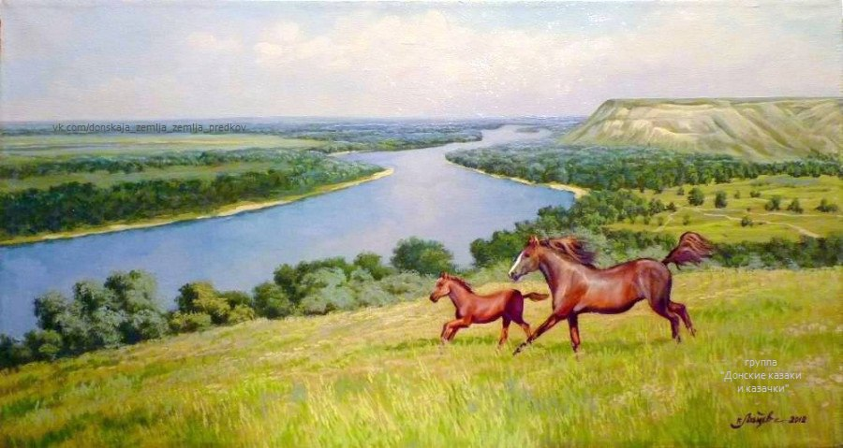
Спасибо за внимание!

